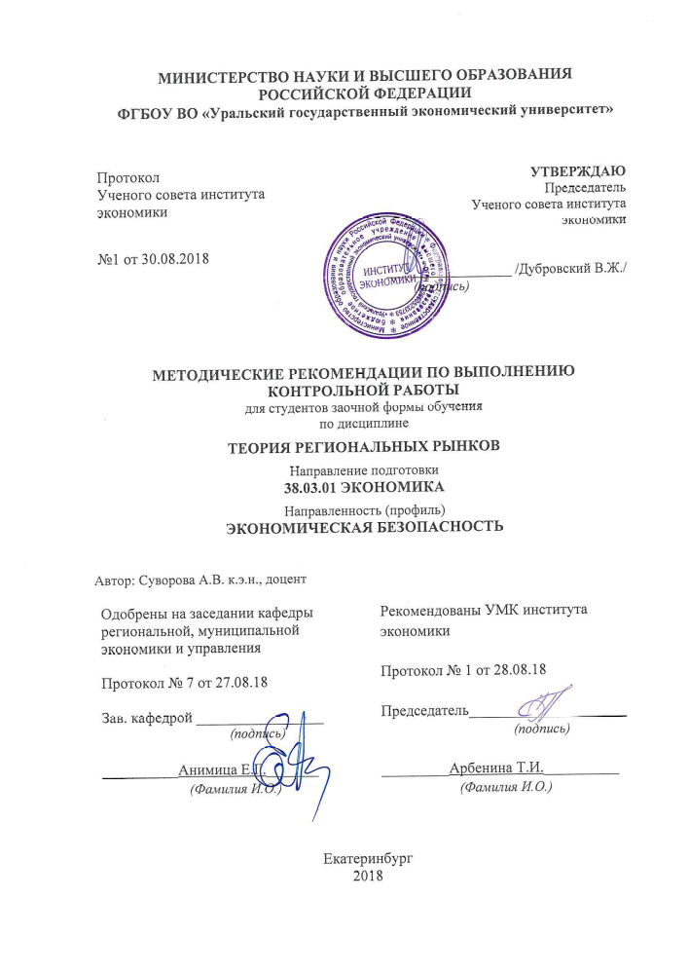

Методические указания по контрольной работе студентов. Составитель: Суворова А.В. Екатеринбург: Изд-во УрГЭУ, 2016

Методические указания содержат материалы, необходимые для изучения учебной дисциплины «Теория региональных рынков», включая контрольные вопросы к отдельным темам, указания для самостоятельной работы, библиографию и т.п.
Предназначены для студентов направления «Экономика», изучающих курс «Теория региональных рынков».

Методические указания по выполнению контрольной работы

Контрольная работа по дисциплине «Теория региональных рынков» представляет собой самостоятельное исследование, посвященное диагностике одного из региональных рынков.
В первую очередь студент должен определиться с типом рынка, который будет анализироваться в контрольной работе. Выбор типа рынка осуществляется в соответствии с вариантом каждого студента (где номер варианта – порядковый номер фамилии студента в списке группы – список группы слева на Вапшей страницы нажмите на название Вашей группы):
№ варианта | Анализируемый рынок | № варианта | Анализируемый рынок
1 | Рынок черных металлов | 21 | Рынок инвестиций
2 | Рынок цветных металлов | 22 | Рынок кредитов
3 | Рынок нерудных материалов | 23 | Рынок ценных бумаг
4 | Рынок нефти и нефтепродуктов | 24 | Рынок страховых услуг
5 | Рынок деревообработки | 25 | Рынок рекламных услуг
6 | Рынок химического сырья | 26 | Рынок информационных услуг
7 | Рынок автокомпонентов | 27 | Рынок образовательных услуг
8 | Рынок текстиля | 28 | Рынок услуг сотовой связи
9 | Рынок загородной недвижимости | 29 | Рынок жилищно-коммунальных услуг
10 | Рынок жилой недвижимости | 30 | Рынок медицинских услуг
11 | Рынок коммерческой недвижимости | 31 | Рынок риэлторских услуг
12 | Рынок земли | 32 | Рынок физкультурно-спортивных услуг
13 | Рынок бытовой техники | 33 | Рынок строительных услуг
14 | Рынок электроники | 34 | Рынок санаторно-курортных услуг
15 | Рынок рыбной продукции | 35 | Рынок туристических услуг
16 | Рынок мясопродуктов | 36 | Рынок Интернет-услуг
17 | Рынок хлеба и хлебобулочных изделий | 37 | Рынок общественного питания
18 | Рынок кондитерских изделий | 38 | Рынок труда
19 | Рынок молочной продукции | 39 | Рынок электроэнергии
20 | Рынок алкогольной продукции | 40 | Рынок теплоэнергии
Замена варианта возможна только с разрешения преподавателя.
После определения типа анализируемого рынка студент самостоятельно выбирает конкретный регион (субъект РФ), на базе которого будет осуществляться диагностика.
Таким образом, тема исследования может звучать следующим образом: «Экономическая диагностика рынка загородной недвижимости Свердловской области».
В контрольной работе необходимо отразить состав исследуемого рынка, основные параметры его современного состояния, динамику развития, степень развитости инфраструктуры, меры, предпринимаемые правительством для совершенствования условий деятельности его участников.
Контрольная работа должна состоять из следующих разделов:
1) Введение (в нем кратко описывается выбранный рынок, его специфика, характеризуется товар, который на данном рынке реализуется).
2) Характеристика выбранного рынка (описывается сегодняшнее состояние рынка).
2.1) Институциональная структура рынка (перечислить основных участников рыночных взаимодействий, показать взаимосвязи между ними).
2.2) Конъюнктура рынка (обозначить условия, воздействующие на параметры развития рынка).
2.3) Инфраструктура рынка (назвать основные инфраструктурные элементы, отразить меру их важности для рыночных отношений)
2.4) Конкурентная ситуация на рынке (выявить тип конкурентной ситуации, оценить емкость рынка, возможность появления новых участников рыночных отношений)
3) Перспективы развития рынка (кратко обозначить содержание стратегических документов федерального и регионального уровня, касающихся развития выбранного рынка, выявить возможности его преобразования в будущем).
4) Заключение (в нем необходимо четко обозначить тенденции развития выбранного рынка, оценить показатели, характеризующие состояние рынка, сделать выводы о возможностях его дальнейшего развития).
5) Список использованных источников
При написании контрольной работы обязательно использование учебной и научной литературы, статистической информации. Все высказанные положения должны подтверждаться статистическими данными (экспертными оценками). Все заимствованные материалы необходимо оформлять с помощью ссылок.
Контрольная работа должна быть выполнена с использованием шрифта Times New Roman 14 pt, через одинарный интервал.
Объем работы – 20-25 стр.
Все возникающие вопросы по выполнению контрольной работы можно задать преподавателю через Образовательный портал.

Библиографический список

- Авдашева С.Б., Розанова Н.М. Анализ структуры товарных рынков: экономическая теория и практика России. М.: ТЕИС, 1998.
- Боровкова В.А., Боровкова В.А. Рынок ценных бумаг. М.: Питер, 2008.
- Власова О.В. Рынок продовольственных товаров. М.: 2008.
- Галанов В.А., Гришина О.А., Шибаев С.Р. Рынок товаров и услуг для государственных нужд. М.: Инфра-М, 2010.
- Длин Н.А. Рынок и общество. Запад, Восток и евроазиатская Россия. М.: Институт востоковедения РАН, 2006.
- Кашепов А.В., Сулакшин С.С., Малчинов А.С. Рынок труда. Проблемы и решения. М.: Научный эксперт, 2008.
- Кузнецов Б.Т. Рынок ценных бумаг. М.: ЮНИТИ-ДАНА, 2010.
- Кузнецова О.В., Кузнецов А.В. Системная диагностика экономики региона. М.: Либроком, 2010.
- Мировой рынок недвижимости: города, тренды, цены. М.: ЭКСМО, 2008.
- Новоселов А.С. Теория региональных рынков. Новосибирск: Феникс; Сибирское соглашение, 2002.
- Одегов Ю.Г., Руденко Г.Г., Лунева Н.К. Рынок труда: практическая макроэкономика труда. М.: Альфа-Пресс, 2007.
- Пациорковский В.В. Рынок потребительских услуг. М.: ИСЭПН РАН, 2006.
- Поздеева О.Г. Региональная экономика. Екатеринбург: Изд-во УрГЭУ, 2003.
- Приоритеты социально-экономического развития регионов: вопросы теории, методологии, практики. Екатеринбург: Изд-во Уро РАН, 2000.
- Ратнер Н.М., Нестеренко О.Н., Ятнов В.А., Капустина Л.М. Развитие региона: методологический подход. Екатеринбург, 1995.
- Рязанцев С.В., Ткаченко М.Ф. Мировой рынок труда и международная миграция. М.: Экономика, 2010.
- Спиридонов Э.С., Клыков М.С., Рукин М.Д. и др. Мировой рынок информационных услуг. М.: Либроком, 2010.
- Шнипер Р.И., Новоселов А.С. Региональные проблемы рынковедения: экономический аспект. Новосибирск: СО «Наука», 1993.
- Министерство экономического развития и торговли РФ http//www.economy.gov.ru
- Федеральная служба государственной статистики http//www.gks.ru

